สถานีตำรวจภูธรลำปาว
ขับเคลื่อนการประเมินคุณธรรมและความโปร่งใสในการดำเนินงาน
ของหน่วยงานภาครัฐ (Integrity and Transparency Assessment: ITA) ของสถานีตำรวจ
ประจำปีงบประมาณ พ.ศ. 2568

สถานีตำรวจภูธรลำปาว ได้ดำเนินการประชุมการขับเคลื่อนการประเมินคุณธรรมและ ความโปร่งใสในการดำเนินงานของหน่วยงานภาครัฐ (Integrity and Transparency Assessment: ITA) ของสถานีตำรวจ ประจำปีงบประมาณ พ.ศ. 2568 โดยมี พ.ต.ต.ณัฐพงศ์ บึงบัว สว.สภ.ลำปาว เป็นประธานการประชุม ซึ่งการประชุมดังกล่าวมีวัตถุประสงค์ เพื่อแจ้งคำสั่งแต่งตั้งคณะกรรมการขับเคลื่อนการประเมินคุณธรรมและความโปร่งใสในการดำเนินงาน ของหน่วยงานภาครัฐ (Integrity and Transparency Assessment: ITA) ของสถานีตำรวจ และทำความเข้าใจ กรอบการประเมินคุณธรรมและความโปร่งใสในการดำเนินงานของหน่วยงานภาครัฐ (Integrity and Transparency Assessment: ITA) ของสถานีตำรวจ ประจำปีงบประมาณ พ.ศ. 2568 ประกอบด้วย 3 ประเด็นสำคัญ ได้แก่
1) การเปิดเผยข้อมูลสาธารณะ (Open Data Integrity and Transparency Assessment: OIT)
- ให้สถานีตำรวจศึกษาการเข้าใช้ระบบ POLICEITA พร้อมจัดทำข้อมูลสาธารณะตามแบบฟอร์ม ที่กำหนดลงในระบบดังกล่าว
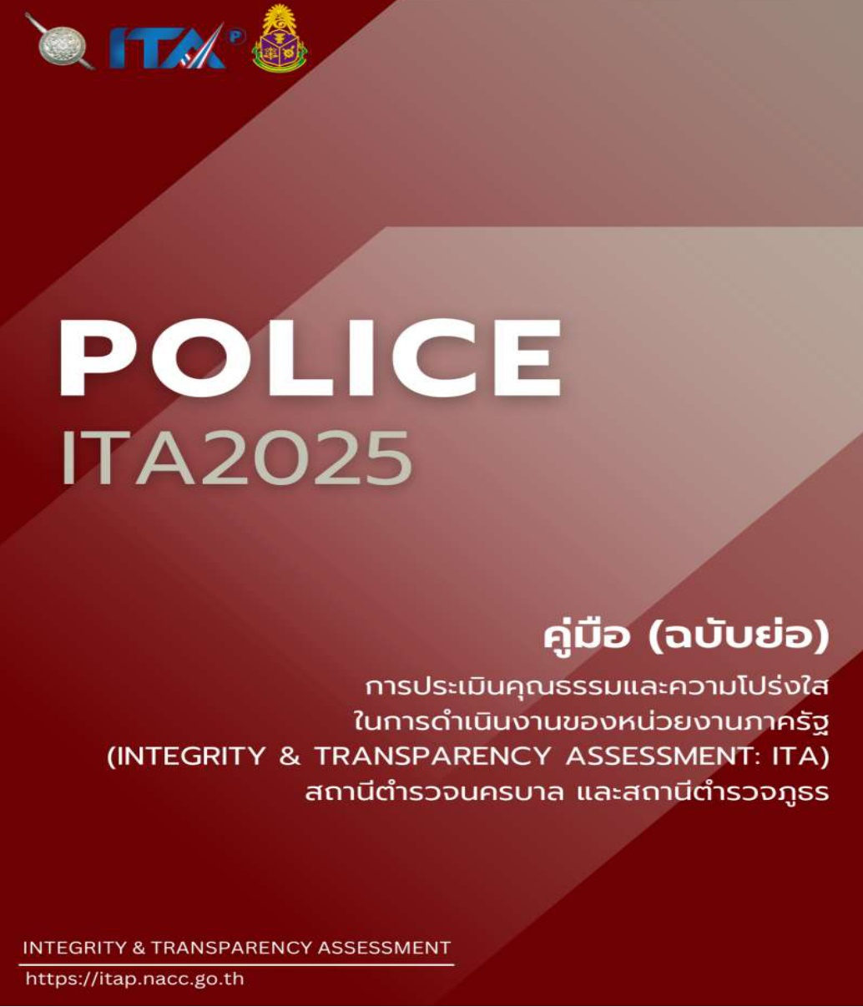

2) แบบวัดการรับรู้ของผู้มีส่วนได้ส่วนเสียภายใน (Internal Integrity and Transparency Assessment: IIT)
- ให้สถานีตำรวจทำความเข้าใจในข้อคำถามและสร้างความตระหนักรู้เกี่ยวกับประเด็นข้อคำถาม ให้ผู้มีส่วนได้ส่วนเสียภายในทราบ ก่อนทำการประเมินแบบวัดการรับรู้
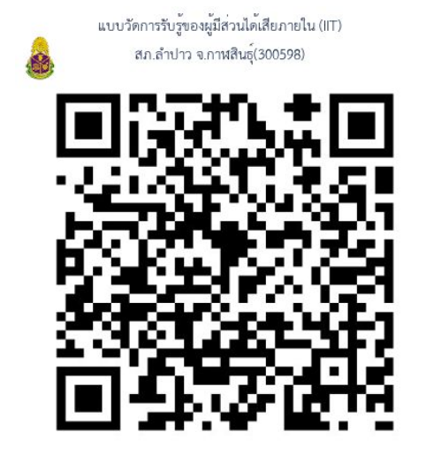

3) แบบวัดการรับรู้ของผู้มีส่วนได้ส่วนเสียภายนอก (External Integrity and Transparency Assessment: EIT)
- ให้สถานีตำรวจนำช่องทางการเปิดเผยข้อมูลสาธารณะ (OIT) เปิดเผย ณ จุดให้บริการ และพัฒนา การให้บริการเพื่อสร้างความรวดเร็วและความสะดวกให้แก่ประชาชน ก่อนทำการประเมินแบบวัดการรับรู้

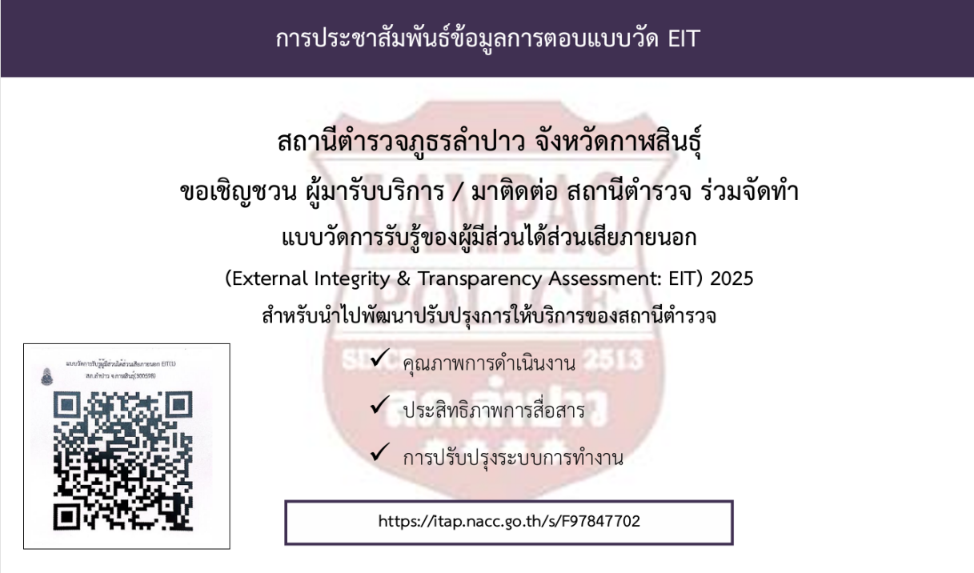
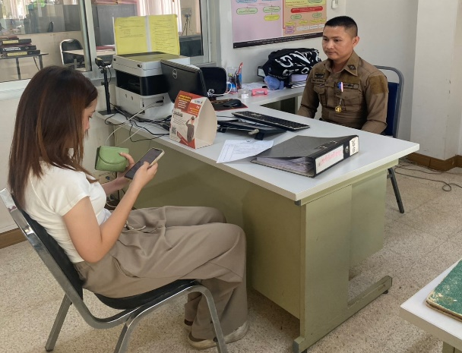

ภาพการประชุมอบรมชี้แจง Police ITA ให้แก่ข้าราชการตำรวจในสังกัด สภ.ลำปาว

วันที่ 17 มีนาคม 2568 เวลา 10.00 น. ฝตส.1 กต.4 จต. พร้อมคณะ เข้าตรวจสอบด้านการติดตามนโยบายการบริหารราชการของ ตร. ประจำปีงบประมาณ พ.ศ.2568 ในหัวข้อการตรวจที่ 4.1 โดยได้ดำเนินการประชุมการขับเคลื่อนการประเมินคุณธรรมและความโปร่งใสในการดำเนินงานของหน่วยงานภาครัฐ (Integrity and Transparency Assessment: ITA) ของสถานีตำรวจลำปาว โดยมี พ.ต.อ.โกศล แก่นแก้ว ผกก.ฝตส.1 เป็นประธานการประชุม และมี พ.ต.ต.ณัฐพงศ์ บึงบัว สว.สภ.ลำปาว เป็นผู้รับการตรวจ
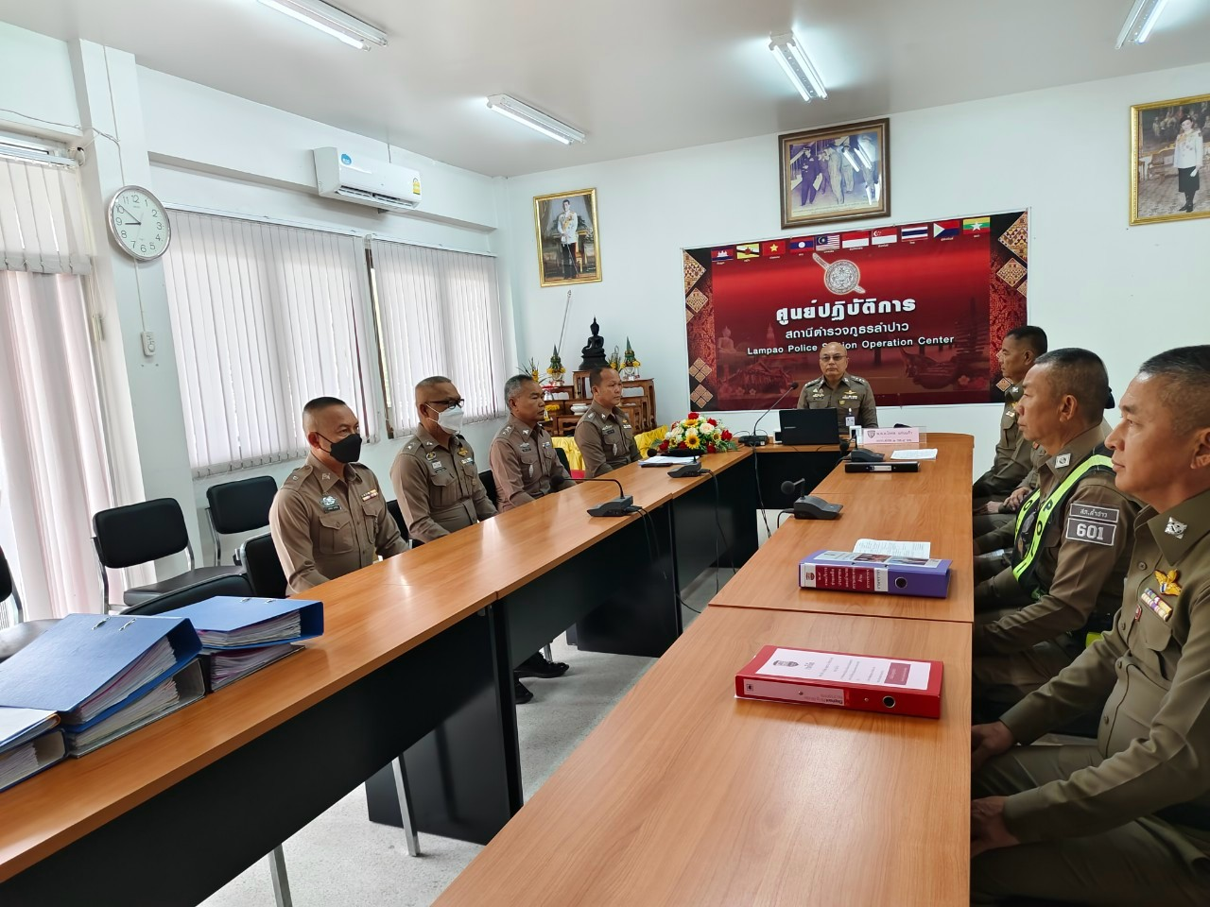
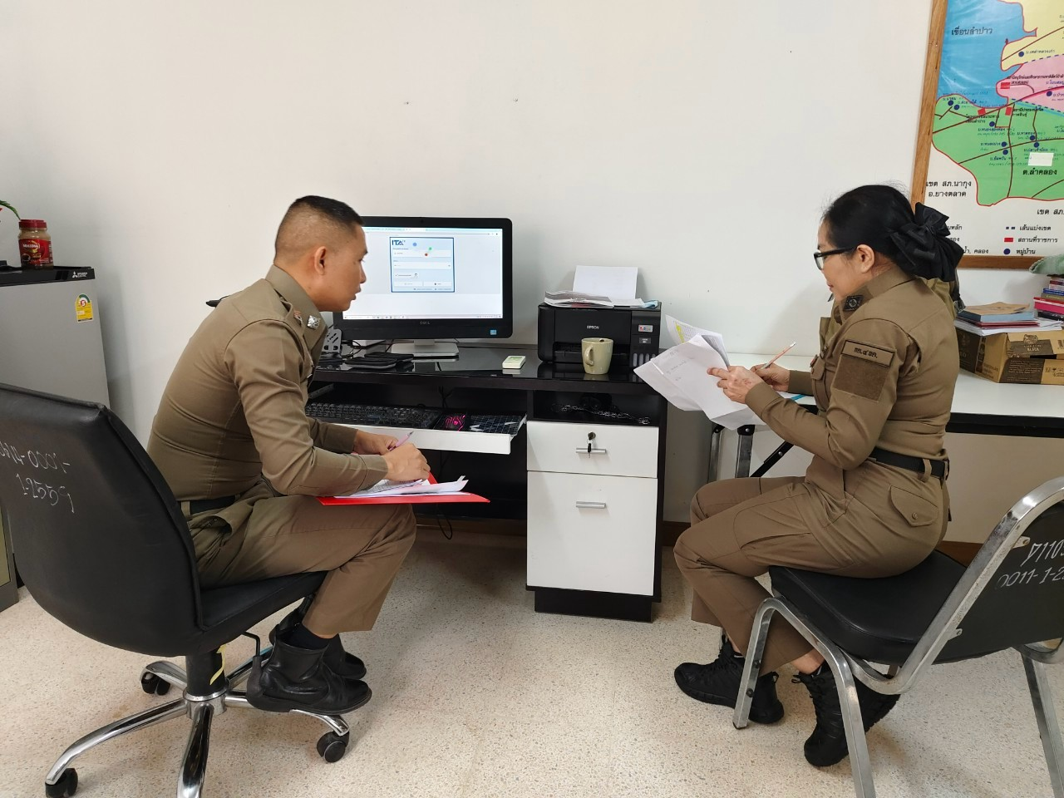
ภาพกิจกรรมการศึกษาวิเคราะห์ กำหนดกรอบการประเมิน
และประเด็นที่สถานีตำรวจต้องปรับปรุงและพัฒนาโดยเร่งด่วน
วันที่ 17 มี.ค.2568 เวลา 14.00 น. หลังจากที่ ฝตส.1 กต.4 จต.ได้ให้คำแนะนำแล้ว พ.ต.ต.ณัฐพงศ์ บึงบัว สว.สภ.ลำปาว จึงได้ให้หัวหน้าแต่ละฝ่ายงานประชุมชี้แจงการศึกษาวิเคราะห์ กำหนดกรอบการประเมิน และประเด็นที่สถานีตำรวจต้องปรับปรุงและพัฒนาโดยเร่งด่วน การดำเนินการ IIT และ OIT ให้ข้าราชการตำรวจที่ปฏิบัติหน้าที่ธุรการรวบรวมข้อมูลในแต่ละฝ่ายงาน
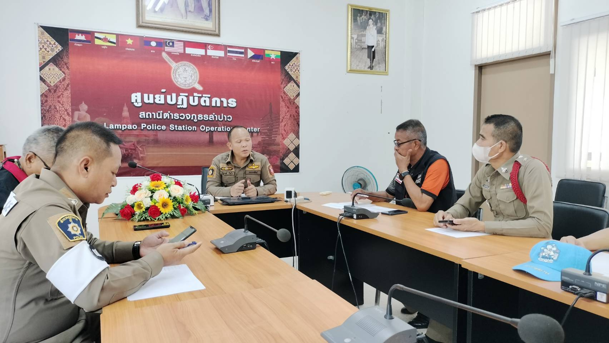
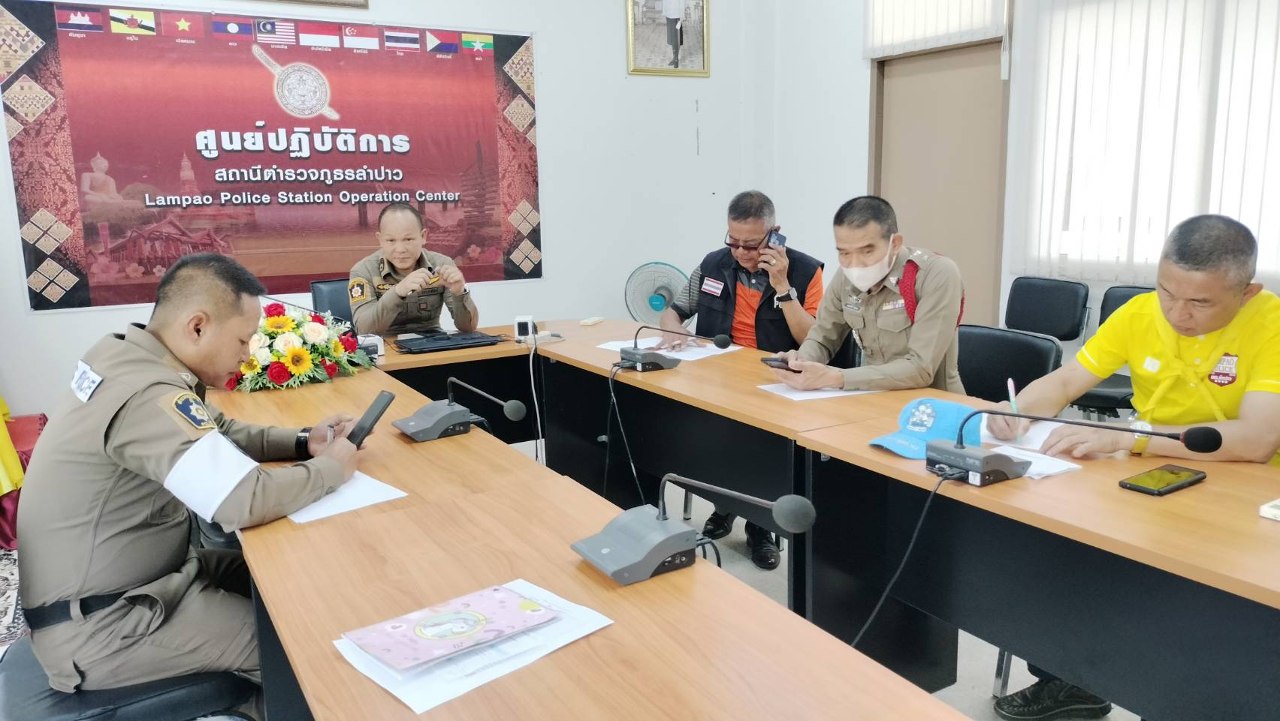

ภาพการประชุมอบรมชี้แจง Police ITA ให้แก่ข้าราชการตำรวจฝ่ายบริหาร สภ.ลำปาว
วันที่ 18 มี.ค.68 เวลา 09.30 น. ได้ดำเนินการประชุมการขับเคลื่อนการประเมินคุณธรรมและ ความโปร่งใสในการดำเนินงานของหน่วยงานภาครัฐ (Integrity and Transparency Assessment: ITA) ของสถานีตำรวจภูธรลำปาว ประจำปีงบประมาณ พ.ศ. 2568 โดยมี พ.ต.ต.ณัฐพงศ์ บึงบัว สว.สภ.ลำปาว เป็นประธานการประชุม
